华新环境工程（株洲）有限公司水泥窑协同处置生活垃圾增量及替代燃料项目环境影响评价公众参与情况说明

华新环境工程（株洲）有限公司
2022年9月
目 录
1概述 1
2 首次环境影响评价信息公开情况 2
2.1公开内容及日期 2
2.2公开方式 2
3 征求意见稿公示情况 3
3.1公示内容及时限 3
3.2公示方式 4
4公众参与情况 6
4.1公众意见概述和分析 6
5公众意见处理情况 6
6其他 6
7诚信承诺 7

1概述
公众参与是环境影响评价工作中的一个重要组成部分，是完善科学决策的一种有效途径。公众参与的目的是使项目被公众充分认可和了解，充分掌握民意、民心及公众对工程的要求，环评是与公众之间的一种双向交流的手段，它可以使项目环境影响区公众能及时了解环境问题的信息，充分了解项目，有机会通过正常渠道发表自己的意见，直接参与发展的综合决策，提出有益的看法，从而减轻环境污染，降低环境资源的损失并取得一致意见。本项目会对周围的自然环境和社会环境产生有利或有害的影响，直接或间接影响邻近地区公众的利益，公众出自各自利益的考虑，也可能会对该项工程持不同的态度和观点。在建设项目环境影响评价的过程中导入公众参与调查，这对于建设方案的决策和实施是非常必要的。
进行公众意见调查可以给予公众表达意见的机会，也使建设者有机会听取有关各方的意见，采取积极的污染防治措施，化解公众在环境问题上不同意见或冲突，消除其对项目的阻力，使项目的规划设计更趋完善与合理，制定的环保措施更符合环境保护和经济协调发展的要求。从而在环境影响评价中能够全面综合考虑公众的意见，吸收有益的建议，提高项目的环境效益和社会效益，从而达到可持续发展的目的。
国务院第682号令《建设项目环境保护管理条例》第十四条规定：“建设单位编制环境影响报告书，应当依据有关法律规定，征求建设项目所在地有关单位和居民的意见”；《中华人民共和国环境影响评价法》第二十一条也提出了公众参与的具体要求；生态环境部颁布的《环境影响评价公众参与办法》中要求，应公开建设项目的环境信息和强化社会监督，并再次明确提出环境影响评价工作必须设置公众参与章节，并规定了公众参与的程序和方法。
为了充分了解“华新环境工程（株洲）有限公司水泥窑协同处置生活垃圾增量及替代燃料项目”所在区域位置单位/团体和群众的意见，使本项目被公众认可，支持和配合项目的建设，我公司进行了公众参与调查，向公众告知了项目建设的基本内容、进展情况、可能产生的主要环境问题、拟采取的减少环境影响的措施及效果等公众关心问题。
本项目位于株洲市渌口区龙船镇湖塘村华新（株洲）水泥有限公司工厂内，且项目生产区周围200米范围内无环境敏感点，根据《环境影响评价公众参与办法》第二条，本办法适用于可能造成不良环境影响并直接涉及公众环境权益的工业、农业、畜牧业、林业、能源、水利、交通、城市建设、旅游、自然资源开发的有关专项规划的环境影响评价公众参与，和依法应当编制环境影响报告书的建设项目的环境影响评价公众参与。本次征求公众意见的具体形式包括：
（1）厂区外张贴公示公告；
（2）环境影响评价信息报纸公示；
（3）环境影响评价信息网络公示。

2 首次环境影响评价信息公开情况

2.1公开内容及日期
我公司于2021年12月28日委托湖南太禹环保科技有限公司进行本项目环评工作，根据公参办法要求，我公司于2021年12月29日进行了公司官方网站公示，征求与项目环境影响有关的意见，公示内容包括：建设项目名称、选址选线、建设内容、项目现有工程及其环境保护情况、建设单位名称和联系方式、环境影响报告书编制单位的名称、公众意见表的网络链接、提交公众意见表的方式和途径等。
上述征求意见的方式和时间均符合《环境影响评价公众参与办法》的相关要求。

2.2公开方式

2.2.1网络公示
我公司在官网上进行了公众参与首次网站公示，网站为华新环境工程有限公司官网，网络公开的载体选取符合要求。
首次公众参与网络公示时间：2021年12月29日
首次公众参与网络公示网址：http://eco.huaxincem.com/xinxigongkai/2021/1229/4585.html
首次公众参与网络公示截图：

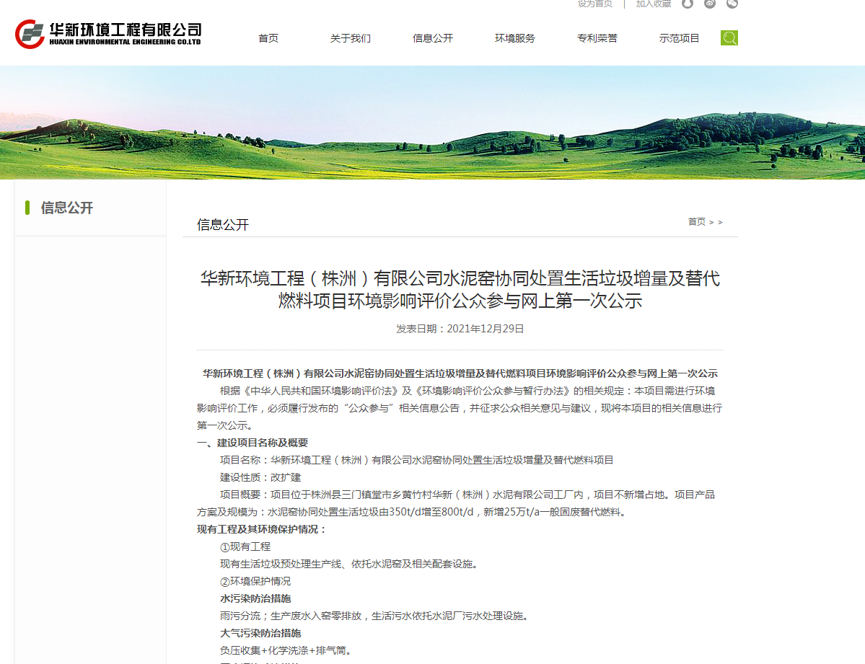
图2.2-1 公众参与首次网络公示截图

3 征求意见稿公示情况

3.1公示内容及时限
我公司于2022年1月13日进行了公司官方网站公示，征求与项目环境影响有关的意见，公示内容包括：项目简况、环境影响及环保措施、环评结论要求、征求意见的公众范围、征求公众意见的主要事项、公众提出意见的方式和途径、公众提出意见的起止时间及联系方式等。公示时限为自公示之日起10个工作日，即：2022年1月13日至2022年1月26日；
根据公参办法要求，我公司于2022年1月25日及1月26日在《株洲日报》上进行了连续两期有关项目征求意见稿信息的报纸公示；
于2022年1月16日，在项目所在地进行了现场公示。
上述征求意见的方式和时间均符合《环境影响评价公众参与办法》的相关要求。

3.2公示方式

3.2.1网络
我公司在官网上进行了公众参与首次网站公示，网站为华新环境工程有限公司官网，网络公开的载体选取符合要求。
征求意见稿信息网络公示时间：2022年1月13日
征求意见稿信息网络公示网址：http://eco.huaxincem.com/xinxigongkai/2022/0113/4586.html
征求意见稿信息网络公示截图：
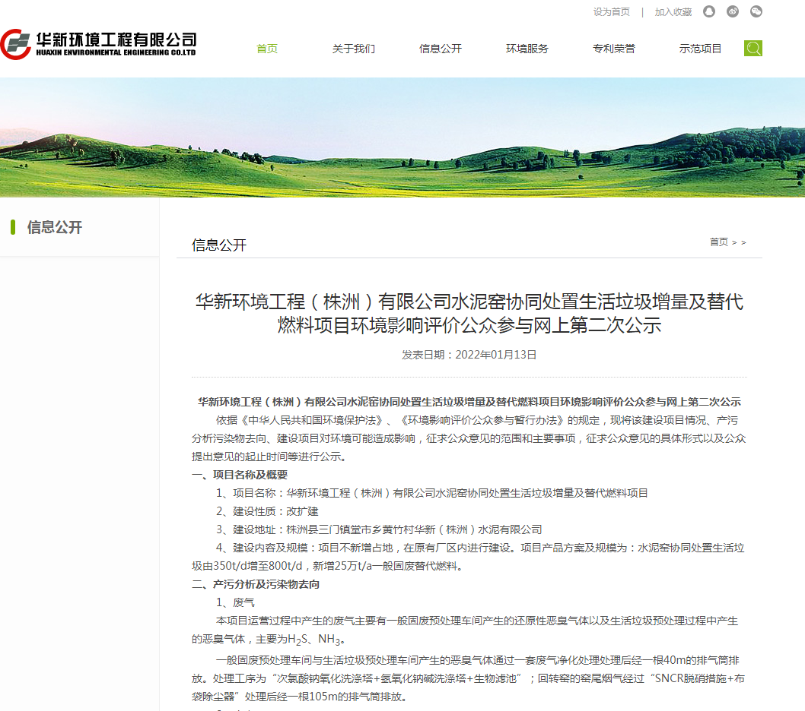
图3.2-1 征求意见稿网络公示截图

3.2.2报纸
我公司于2022年1月25日及1月26日在《株洲日报》上进行了征求意见稿相关信息的报纸公示，公开的报纸为湖南最重要、最权威的新闻媒体，公众易于接触，载体选取符合要求。
征求意见稿信息报纸公示时间：2022年1月25日及1月26日
征求意见稿信息报纸公示名称：《株洲日报》
征求意见稿信息网络报纸公示截图：
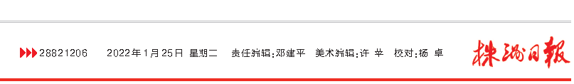

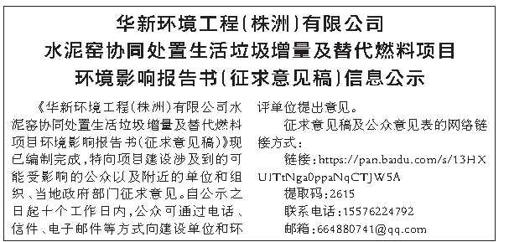

图3.2-2 2022年1月25日第一次报纸公示截图

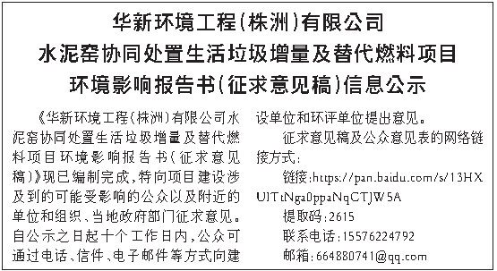
图3.2-3 2022年1月26日第二次报纸公示截图

3.2.3张贴
我公司于2022年1月16日在厂区外进行了公众参与现场张贴公示，公示截图如下：
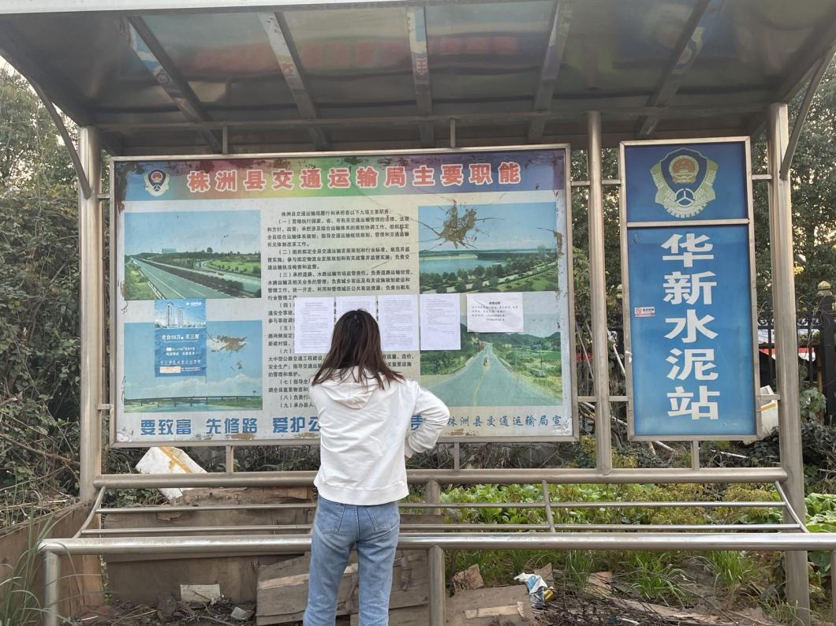

图3.2-4 公众参与现场张贴公示

4公众参与情况

4.1公众意见概述和分析
在项目确定编制后公示及征求意见稿征求意见期间，我单位并未收到质疑或反对性意见。因此，未采取其他公众参与调查方式征求公众意见。

5公众意见处理情况
没有收到公众意见。

6其他
存档备查情况：第一次、第二次公示截图、公示报纸及张贴照片，报告书征求意见稿。

7诚信承诺

华新环境工程（株洲）有限公司已按照《环境影响评价公众参与办法》要求，在《华新环境工程（株洲）有限公司水泥窑协同处置生活垃圾增量及替代燃料项目环境影响报告书》编制阶段开展了公众参与工作，在环境影响报告书中充分采纳了公众提出的与环境影响相关的合理意见，对未采纳的意见按要求进行了说明，并按照要求编制了公众参与说明。
我单位承诺，本次提交的《华新环境工程（株洲）有限公司水泥窑协同处置生活垃圾增量及替代燃料项目环境影响评价公众参与说明》内容客观、真实，未包含依法不得公开的国家秘密、商业秘密、个人隐私。如存在弄虚作假、隐瞒欺骗等情况及由此导致的一切后果由华新环境工程（株洲）有限公司承担全部责任。

承诺单位：华新环境工程（株洲）有限公司
承诺时间：2022年9月28日

